Dişi Üreme Sistemi
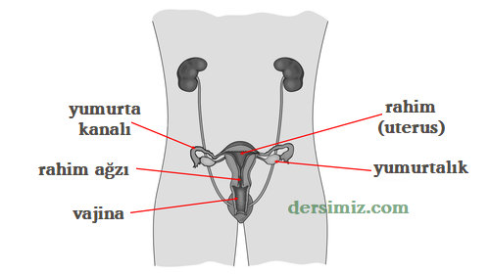İnsanda üreme organları dişi ve erkekte farklı yapılar içermektedir.
Üreme sistemi; sinir sistemi ve hormonal sistemin etkisi altındadır.

Dişilerde Üreme Sistemi
Dişi üreme sistemi; yumurtalıklar, döllenme borusu(fallop tüpü), rahim ve vajinadan oluşur.

Yumurtalıklar:
- Oogenezin gerçekleştiği yerdir.
- 2 adet yumurtalık bulunur.
- Dişi bireyde oogenez henüz anne karnındayken başlar ve birincil oosit oluşumundan sonra, profaz I aşamasında ergenliğe kadar duraklama dönemine girer.
- Ergenlikte hormanların etkisiyle mayozu tamamlamaya başlar.
- Her ay bir ya da iki yumurta oluşur.
- Mayoz, kadınlarda menopoza kadar yani yaklaşık elli yaşına kadar sürer.
- Yumurtalıkta salınan yumurta fallop tüpüne ilerler.

Döllenme Borusu (Fallop Tüpü)
- Yumurtanın rahime gönderilmesini sağlar.
- İç yüzeyi silli epitel ile kaplıdır.
- Döllenme sadece burada gerçekleşebilir.
- Bazı enfeksiyonlar nedeniyle borunun tıkanması kısırlığa neden olur.

Rahim
- Göbek deliğinin hemen altında, idrar kesesinin arkasında bulunur.
- Normalde portakal büyüklüğünde olmasına rağmen, gebelik sırasında yüzlerce kat büyüyebilme, sonra tekrar eski haline dönebilme yeteneğine sahiptir.
- Kılcal damarları ile zengindir ve bir embriyonun tutunup yerleşmesini ve dış etkilerden korunmasını sağlar.

Vajina
Yumurtanın ya da embriyonun dışarı çıkmasını sağlayan yer.

